LAPORAN PRAKTIKUM 1
PEMOGRAMAN BERORIENTASI OBJEK
“CLASS, OBJECT, CONSTRUCTOR dan METHOD”
DISUSUN OLEH :
DZHILLAN DZHALILA
2511531001
PRAKTIKUM KELAS C
DOSEN PENGAMPU:
NURFIAH, S.ST, M.KOM



FAKULTAS TEKNOLOGI INFORMASI
DEPARTEMEN INFORMATIKA
UNIVERSITAS ANDALAS
2026

- LANGKAH KERJA PRAKTIKUM
    - Membuat Class Rekening
  - Buat file Rekening.java, definisikan public class Rekening.
  - Tambahkan state/atribut: nomorRekening, namaPemilik (String), dan saldo (double).
  - Buat constructor Rekening(String nomor, String nama, double saldoAwal) untuk inisialisasi state awal saat objek dibuat, lalu cetak pesan konfirmasi pembuatan rekening.
- Buat method setorTunai(double nominal):
- Tambahkan validasi: nominal harus lebih besar dari 0 DAN minimal Rp10.000. (challenge)
- Jika valid → tambahkan ke saldo dan tampilkan info saldo terbaru.
- Jika tidak valid → tampilkan pesan gagal sesuai kondisinya.
- Buat method cekInformasi() untuk menampilkan nomor rekening, nama pemilik, dan saldo akhir.
Hasil Kode Program :
package Pekan1;

public class Rekening {
String nomorRekening;
String namaPemilik;
double saldo;

public Rekening(String nomor, String nama, double saldoAwal) {
nomorRekening = nomor;
namaPemilik = nama;
saldo = saldoAwal;
System.out.println("Rekening atas nama " + namaPemilik + " berhasil dibuat dengan saldo Rp" + saldo);
}

public void setorTunai(double nominal) {
// challange
if (nominal >= 10000) {
saldo += nominal;
System.out.println("Setor tunai Rp" + nominal + " berhasil. Saldo saat ini: Rp" + saldo);
} else {
System.out.println("Gagal: Minimal nominal setor tunai adalah Rp10.000!");
}
}

public void cekInformasi() {
System.out.println("--- INFO REKENING ---");
System.out.println("No. Rekening : " + nomorRekening);
System.out.println("Nama Pemilik : " + namaPemilik);
System.out.println("Saldo Akhir : Rp" + saldo);
System.out.println("----------------------");
}
}

    - Membuat Class Main
  - Buat file Main.java, import java.util.Scanner.
  - Di dalam main, buat objek Scanner, variabel Rekening akunAktif = null, dan boolean isRunning = true.
  - Buat while (isRunning) yang menampilkan menu utama (Buka Rekening, Setor Tunai, Tarik Tunai, Cek Informasi, Keluar).
  - Baca pilihan menu dengan input.nextInt() lalu input.nextLine() untuk membersihkan buffer.
  - Buat switch (pilihan):
- Case 1: minta input nomor, nama, saldo awal → instansiasi akunAktif = new Rekening(...).
- Case 2: cek akunAktif == null, jika ada isi input nominal setor, panggil akunAktif.setorTunai(setor).
- Case 3: placeholder (akan dikerjakan sebagai tugas mandiri).
- Case 4: panggil akunAktif.cekInformasi() jika akunAktif tidak null.
- Case 0: set isRunning = false.
- default: tampilkan pesan pilihan tidak valid.
- Tutup input.close() setelah loop selesai.
- Jalankan program dan uji semua fitur, termasuk kasus setor tunai di bawah Rp5.000
package Pekan1;

import java.util.ArrayList;
import java.util.Scanner;

public class Main {
public static void main(String[] args) {
Scanner input = new Scanner(System.in);
Rekening akunAktif = null;
boolean isRunning = true;

System.out.println("=== SISTEM PERBANKAN MINI ===");

while (isRunning) {
System.out.println("\nMenu Utama:");
System.out.println("1. Buka Rekening Baru");
System.out.println("2. Setor Tunai");
System.out.println("3. Tarik Tunai");
System.out.println("4. Cek Informasi Rekening");
System.out.println("0. Keluar");
System.out.print("Pilih menu: ");

int pilihan = input.nextInt();
input.nextLine(); // Membersihkan buffer enter

switch (pilihan) {
case 1:
System.out.print("Masukkan No Rekening: ");
String no = input.nextLine();
System.out.print("Masukkan Nama Pemilik: ");
String nama = input.nextLine();
System.out.print("Masukkan Saldo Awal: ");
double saldo = input.nextDouble();

// Instansiasi Object / Menjalankan Constructor
akunAktif = new Rekening(no, nama, saldo);
break;

case 2:
if (akunAktif == null) {
System.out.println("Error: Mohon maaf, Anda belum memiliki nomor rekening!");
} else {
System.out.print("Masukkan nominal setor (minimal Rp10.000): ");
double setor = input.nextDouble();
akunAktif.setorTunai(setor); // Memanggil Behavior / method
}
break;

case 3:
System.out.println("Fitur ini akan dikerjakan sebagai Tugas Mandiri.");
break;

case 4:
if (akunAktif == null) {
System.out.println("Error: Anda belum membuka rekening!");
} else {
akunAktif.cekInformasi();
}
break;

case 0:
isRunning = false;
System.out.println("Sistem ditutup. Terima kasih!");
break;

default:
System.out.println("Pilihan tidak valid!");
}
}
input.close();
}
}

}

OUTPUT PROGRAM
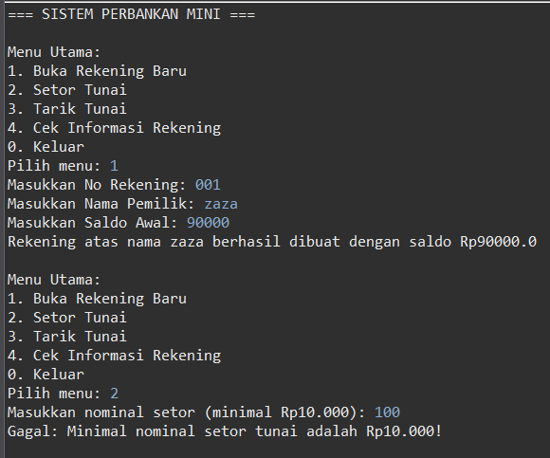
- TUGAS/LATIHAN PRAKTIKUM
    - Program Main.java
package Pekan1;

import java.util.ArrayList;
import java.util.Scanner;

public class Main {
public static void main(String[] args) {
Scanner input = new Scanner(System.in);

// Tugas 2: gunakan Collection untuk menyimpan banyak rekening
ArrayList<Rekening> daftarRekening = new ArrayList<>();
Rekening akunAktif = null; // rekening yang sedang dipakai transaksi

boolean isRunning = true;

System.out.println("=== SISTEM PERBANKAN MINI ===");

while (isRunning) {
System.out.println("\nMenu Utama:");
System.out.println("Akun Aktif saat ini: " + (akunAktif == null ? "-" : akunAktif.nomorRekening + " (" + akunAktif.namaPemilik + ")"));
System.out.println("1. Buka Rekening Baru");
System.out.println("2. Setor Tunai");
System.out.println("3. Tarik Tunai");
System.out.println("4. Cek Informasi Rekening");
System.out.println("5. Ganti Akun");
System.out.println("0. Keluar");
System.out.print("Pilih menu: ");

if (!input.hasNextInt()) {
System.out.println("Error : Input harus berupa angka");
input.nextLine();
continue;
}

int pilihan = input.nextInt();
input.nextLine();

switch (pilihan) {
case 1:
System.out.print("Masukkan No Rekening: ");
String no = input.nextLine();

boolean sudahAda = false;
for (Rekening r : daftarRekening) {
if (r.nomorRekening.equalsIgnoreCase(no)) {
sudahAda = true;
break;
}
}
if (sudahAda) {
System.out.println("Error : Nomor rekening sudah terdaftar!");
break;
}

System.out.print("Masukkan Nama Pemilik: ");
String nama = input.nextLine();

System.out.print("Masukkan Saldo Awal : ");
if (!input.hasNextDouble()) {
System.out.println("Error : Input harus berupa angka");
input.nextLine();
break;
}
double saldo = input.nextDouble();
input.nextLine();

Rekening rekeningBaru = new Rekening(no, nama, saldo);
daftarRekening.add(rekeningBaru);
akunAktif = rekeningBaru;
break;

case 2:
if (akunAktif == null) {
System.out.println("Error : Mohon maaf, Anda belum memiliki nomor rekening!");
} else {
System.out.print("Masukkan nominal setor : ");
if (!input.hasNextDouble()) {
System.out.println("Error : Input harus berupa angka");
input.nextLine();
break;
}
double setor = input.nextDouble();
input.nextLine();
akunAktif.setorTunai(setor);
}
break;

case 3:
if (akunAktif == null) {
System.out.println("Error : Mohon maaf, Anda belum memiliki nomor rekening!");
} else {
System.out.print("Masukkan nominal tarik : ");
if (!input.hasNextDouble()) {
System.out.println("Error : Input harus berupa angka");
input.nextLine();
break;
}
double tarik = input.nextDouble();
input.nextLine();
akunAktif.tarikTunai(tarik);
}
break;

case 4:
if (akunAktif == null) {
System.out.println("Error : Anda belum membuka rekening");
} else {
akunAktif.cekInformasi();
}
break;

case 5:
if (daftarRekening.isEmpty()) {
System.out.println("Error : Belum ada rekening yang terdaftar!");
break;
}
System.out.print("Masukkan No Rekening yang ingin diaktifkan: ");
String cariNo = input.nextLine();

Rekening ditemukan = null;
for (Rekening r : daftarRekening) {
if (r.nomorRekening.equalsIgnoreCase(cariNo)) {
ditemukan = r;
break;
}
}

if (ditemukan != null) {
akunAktif = ditemukan;
System.out.println("Berhasil beralih ke rekening " + akunAktif.nomorRekening + " (" + akunAktif.namaPemilik + ")");
} else {
System.out.println("Error : Nomor rekening tidak ditemukan!");
}
break;

case 0:
isRunning = false;
System.out.println("Sistem ditutup. Terima kasih!");
break;

default:
System.out.println("Pilihan tidak valid!");
}
}
input.close();
}
}

    - Program Rekening.java
package Pekan1;

public class Rekening {
String nomorRekening;
String namaPemilik;
double saldo;

public Rekening(String nomor, String nama, double saldoAwal) {
nomorRekening = nomor;
namaPemilik = nama;
saldo = saldoAwal;
System.out.println("Rekening atas nama " + namaPemilik + " berhasil dibuat dengan saldo Rp" + saldo);
}

public void setorTunai(double nominal) {
if (nominal > 0) {
saldo += nominal;
System.out.println("Setor tunai Rp" + nominal + " berhasil. Saldo saat ini : Rp" + saldo);
} else {
System.out.println("Gagal : Nominal setor harus lebih dari 0!");
}
}

public void tarikTunai(double nominal) {
if (nominal > saldo) {
System.out.println("Transaksi Gagal : Saldo Anda tidak cukup. Saldo Anda : Rp" + saldo);
} else if (nominal < 10000) {
System.out.println("Transaksi Gagal : Minimal nominal penarikan 10.000");
} else {
saldo -= nominal;
System.out.println("Tarik tunai Rp" + nominal + " berhasil. Saldo saat ini : Rp" + saldo);
}
}

public void cekInformasi() {
System.out.println("--- INFO REKENING ---");
System.out.println("No. Rekening : " + nomorRekening);
System.out.println("Nama Pemilik : " + namaPemilik);
System.out.print("Saldo Akhir : Rp" + saldo);
System.out.println();
System.out.println("---------------------");
}}

    - Hasil dan Pembahasan
Berikut adalah contoh simulasi hasil eksekusi program ketika pengguna membuka lebih dari 1 rekening, melakukan transaksi, dan berpindah akun menggunakan fitur ganti akun.
Output Program
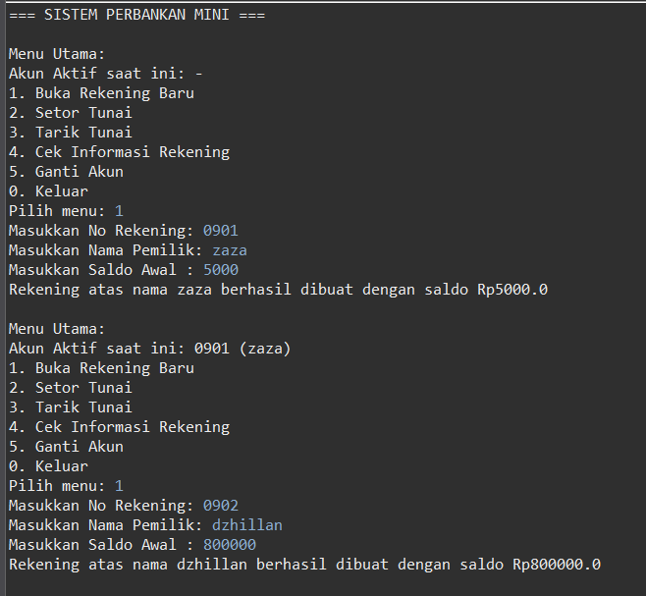
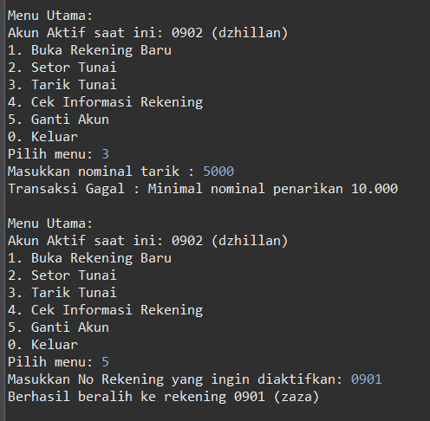
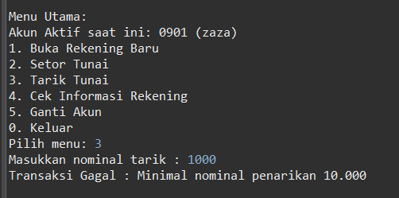
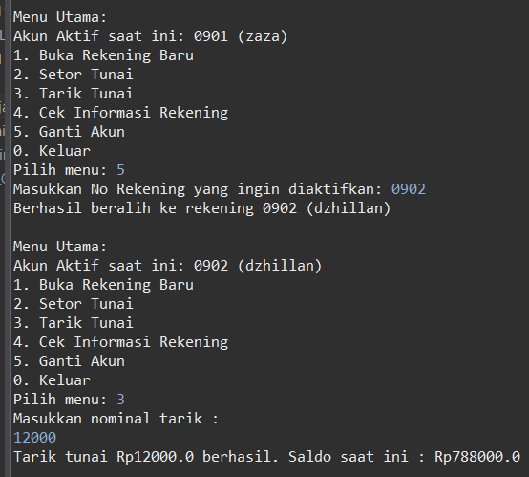
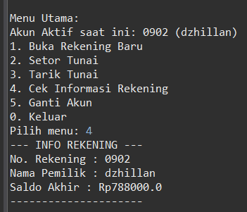
Pembahasan :
- Kedua rekening (0901 dan 0902) tersimpan bersamaan di dalam ArrayList tanpa saling menimpa, dibuktikan dengan berhasilnya perpindahan akun aktif kembali ke rekening 0901 menggunakan menu Ganti Akun.
- Validasi tarikTunai() bekerja dengan benar untuk dua kondisi berbeda: nominal di bawah minimal (Rp5.000 < Rp10.000) dan nominal melebihi saldo (Rp100.000 > Rp50.000), keduanya ditangani tanpa membuat program berhenti (crash).
- State saldo pada setiap objek Rekening berubah secara independen, sesuai dengan objek yang sedang aktif saat transaksi dilakukan.

